Servicios a Empresas



Pago Directo Galicia



www.bancogalicia.com.ar
Banca para Empresas
Índice

Respuestas clave a sus preguntas

- ¿Qué solución le ofrece el Débito Directo Galicia?

- Beneficios para la Empresa

- Características del Débito Directo Galicia

- ¿Qué ventajas obtiene el cliente de la Empresa?

- ¿Qué “ventajas diferenciales” brinda el Banco Galicia?

¿Cuál es el proceso que Ud. debe seguir?

- Flujo de la información

- Información que la Empresa envía al Banco Galicia
- Información que el Banco Galicia envía a la Empresa

- CBU - Clave Bancaria Uniforme

- Adhesión

- Facturación

- Rendición de la cobranza

- ¿Cómo se utiliza el producto?

- Software ^{EXCLUSIVO DEL BANCO GALICIA}
- Diseños de registro

- Servicio de atención a clientes

- Documentación a presentar por la Empresa

- Reglamento y condiciones para el cliente de la Empresa

- Listado de Bancos Adheridos

Respuestas clave a sus preguntas

¿Qué solución le ofrece el Débito Directo Galicia?

- El Débito Directo Galicia permite realizar la cobranza a sus clientes, directamente de las cuentas que estos posean en el Banco Galicia y en casi todos los bancos del sistema financiero argentino. Si el cliente no contara con los fondos suficientes al momento del vencimiento la Empresa tiene la posibilidad de reintentar el débito sobre la cuenta, esta modalidad se denomina Reciclo.

Beneficios para la Empresa

- Agiliza y optimiza el flujo de fondos
- Evita que la Empresa deba mantener un convenio con cada banco en donde sus clientes tengan cuentas
- Permite a la Empresa tomar la adhesión en sus propias oficinas
- Evita riesgos de manipulación de dinero
- Ahorra tiempos y posibilita una gestión de cobranzas más clara y ordenada

Características de el Débito Directo Galicia

- La acreditación de los fondos se realizará a las 24 hs, en caso de efectuarse débitos a clientes Galicia y a las 48 hs. en caso de débitos a clientes de otros bancos.

- La información podrá ser enviada y recibida por medio magnético o vía Galicia Office con un sistema de seguridad que impide la alteración de la información y permite detectar, sin lugar a dudas, su origen.

- Para la implementación del servicio la Empresa deberá poseer una cuenta corriente en pesos.

- La Empresa deberá incluir en su factura una leyenda referida a la inclusión de su cliente en el Débito Directo informando la modalidad de reciclo elegida que correspondiere.

- La Empresa deberá identificar internamente a sus clientes con una referencia alfanumérica de hasta 22 posiciones.

- La Empresa deberá contar con la CBU (Clave Bancaria Uniforme) de sus clientes como dato fundamental para la operatoria del servicio. Dicha clave está disponible en los extractos de cuenta de los clientes Galicia y en la de casi todos los bancos del sistema financiero.

Respuestas clave a sus preguntas

- Como comprobante de pago para el cliente de la Empresa bastará el resumen de la cuenta bancaria debitada o el extracto específico a pedido.

- Si su cliente no contara con los fondos al momento del vencimiento se realizará el reciclo o reiteración del débito en cuenta, para contar con esta modalidad la empresa deberá elegir:

A calcular: es la reiteración del débito con un intervalo mínimo de 4 días y por la cantidad de veces que se acuerde con la Empresa.

Por 2° o 3° vencimiento: en este caso si no existe saldo suficiente al 1° vencimiento de la factura, se reitera el débito en los vencimientos indicados y por los importes informados por la Empresa, con un intervalos mínimo de 72 hs. entre dichos débitos.

¿Qué ventajas obtiene el cliente de la empresa?

- Si su cliente ya posee una cuenta en algún banco no tendrá necesidad alguna de abrir otra.
- Sus servicios facturados en pesos pueden debitarse de una cuenta en dólares o viceversa.
- Agiliza sus pagos evitando hacer colas.
- Permite adherir en su cuenta servicios propios y de otras personas.
- Cuenta con Stop Debit que permite solicitar la anulación de algún débito y sus subsiguientes reciclos si correspondieren.
- Puede solicitar la reversión de un débito, dentro de los 30 días posteriores al mismo.

Exclusivo Clientes Galicia 

- La adhesión al servicio puede realizarse telefónicamente, llamando a Fonobanco al 6329-6500 o al 011 6329-6500 desde el interior del país (lunes a viernes de 7 a 20 horas) o a través de Internet las 24 hs. del día o a través de Internet.
- Puede solicitar la reversión de un pago, dentro de los 30 días posteriores al mismo, afectando los pagos parciales imputados hasta el momento correspondientes a ese vencimiento.
- Adicionalmente podrá solicitar, a un mínimo costo, un resumen semestral de todos los pagos realizados.
- Facilidad para dar de baja el servicio en forma parcial o total.
- Stop Debit que permite solicitar la anulación de algún débito y los subsiguientes reciclos (en caso que correspondiera) y con Stop Reciclo, que permite diferir el pago hasta el próximo proceso de reciclo, ambos podrán realizarse hasta las 18 hs. del día de vencimiento.

Respuestas clave a sus preguntas

¿Qué “VENTAJAS DIFERENCIALES” brinda a la Empresa el Banco Galicia?

- La entrega de un “software exclusivo” que le evitará costos en desarrollo de sistemas, así como también, facilitará la comprensión del servicio ya que no está acompañado de extensos manuales técnicos.

- La Empresa cuenta con un servicio especializado de asistencia telefónica a clientes sobre el software del producto.

- Para el caso en que sea necesario el desarrollo de interfaces, el Banco Galicia brinda asesoramiento especializado.

- Participa en la migración al nuevo servicio de los clientes de otros bancos ya adheridos al débito tradicional.

- Realiza todas las gestiones, ante reclamos por cuentas en todo el sistema, sin que la empresa deba interactuar con cada banco como hasta el presente.

¿Cuál es el proceso que Ud. debe seguir?

Flujo de la información

Información que la Empresa envía al Banco Galicia

Orden de Débito: La primer Orden de Débito que la Empresa envíe al Banco adherirá automáticamente al titular de la cuenta al Sistema.

Rechazo de Adhesiones: La Empresa tiene la facultad de rechazar las adhesiones que se realicen en los bancos receptores dentro de los 10 días hábiles de haber recibido información de la adhesión.

Notificación de cambio de Referencia: Sólo la Empresa puede generar modificaciones de la Referencia (Identificación del cliente ante la Empresa). Cuando en la Empresa se produzcan cambios en la Identificación de Cliente (Referencia) deberá generar la notificación al Banco a través de esta función a modo de mantener actualizada la nómina de adherentes.

Rechazo de cambio de cuenta: La Empresa puede rechazar las notificaciones de cambio de cuenta adherida al débito que reciba de los bancos. Es importante aclarar que las notificaciones de cambio de cuenta adherida solo pueden generarse en los bancos.

Reversión de pago: Tiene como objeto revertir un débito realizado a un adherente, ante un error en la facturación.

Anulación de Orden/es de Débito: Es el caso en que la Empresa solicita al Banco no gestionar la efectivización de un/unos determinado/s débito/s que ya fue/fueron enviado/s al Banco. Las anulaciones de órdenes de débito deben ser enviadas con un mínimo de 48 horas antes del vencimiento del débito.

Rechazo de Reversiones: La Empresa podrá rechazar las reversiones de débitos que soliciten sus clientes ante los Bancos donde tienen radicadas sus cuentas, solamente cuando el monto de las misma supere los $750.- (reglamentación del BCRA).

Información que la Empresa recibe de los Bancos, a través del Banco Galicia

Alta de Adhesiones: Adhesiones solicitadas por los clientes de la Empresa en los Bancos.

Bajas de Adhesiones: Bajas solicitadas por los adherentes en los Bancos.

Notificación de cambio de C.B.U: Los bancos envían a la Empresa las notificaciones de cambio de cuenta adherida al débito solicitadas por sus clientes.

Rechazo de notificaciones de cambio de Referencia: Los Bancos pueden rechazar los cambios de Referencia que la Empresa envíe.

Rendición de la cobranza: Resultado de la imputación de los débitos, los cuales podrán ser aceptados o rechazados parciales o totales, los rechazados que se encuentren reciclando.

Reversiones de débitos efectuados: se realizan cuando el cliente solicita la devolución del importe debitado, dentro de los 30 días posteriores a efectuado el débito (reglamentado por el BCRA).
Si la Empresa opera con la modalidad de Reciclo recibirá información detallada de los débitos efectuados en su totalidad, los rechazos que generan Reciclo, aquellos que no lo generan y en el último reciclaje aquellos movimientos que finalmente quedaron rechazados.

¿Cuál es el proceso que Ud. debe seguir?

CBU - Clave Bancaria Uniforme

- CBU es la sigla de Clave Bancaria Uniforme.

- La clave bancaria uniforme identifica a una cuenta dentro del sistema bancario.

- Esta compuesta por dos bloques que suman 22 caracteres en total, el diseño de registro prevee 26 posiciones.

- Es un requisito fundamental para la adhesión por parte del cliente al sistema.

- Los Bancos la informan en sus extractos de cuenta bancaria, también se pueden solicitar en la sucursal del Banco donde tengan radicada la Cuenta a debitar.

¿Cuál es el proceso que Ud. debe seguir?

Adhesión

La Empresa conforma el “padrón de adherentes”, es decir, la base de todos los Clientes adheridos al Sistema sobre los cuales emitirá las Órdenes de Débito.

Los Clientes de la Empresa tienen distintos canales de adhesión.

En la Empresa

- El Cliente debe conocer la CBU de la cuenta bancaria seleccionada para debitar a fin de integrar y firmar la "Solicitud de Adhesión al Servicio" y el "Reglamento y Condiciones del Servicio", documentación que permanecerá en la Empresa y podrá ser requerida por cualquier entidad financiera que lo solicite.
- Con los datos arriba consignados la Empresa generará y enviará al Banco la primer Orden de Débito con lo cual el titular de la cuenta quedará automáticamente adherido al Sistema.

En una Sucursal Bancaria

- El Cliente debe dirigirse a la sucursal del Banco donde posee su cuenta, solicitar y firmar la adhesión al Servicio.
- El Banco Galicia informará a la Empresa de las adhesiones realizadas por este canal a través del medio convenido.
- La Empresa dispondrá de hasta 10 (diez) días hábiles para aceptar o rechazar las altas de adhesiones recibidas.

Exclusivo Clientes Galicia 

- El cliente de la Empresa que a su vez sea cliente del Banco Galicia podrá adherirse telefónicamente a través de Fonobanco al (011) 6329-6500, opción 4.
Atención de lunes a viernes, de 7 a 20 horas

- También podrá adherirse a través de Homebanking Galicia.

¿Cuál es el proceso que Ud. debe seguir?

Facturación

- La Empresa emite órdenes de débito para ser imputadas en las cuentas de sus clientes en el Banco Galicia y/o en distintos Bancos.

- En caso de operar con la modalidad de Reciclo por 2° ó 3° vencimiento, la Empresa debe consignar en la facturación la información correspondiente a fechas y montos correspondientes.

- La información se cursa al Banco a través del medio pactado, medio magnético o vía Galicia Office.

4. El plazo para presentar la información en el Banco es de 48 hs. antes de la
fecha de vencimiento, como mínimo.

- El día de vencimiento se imputarán las órdenes de débito en las cuentas de sus clientes.

- A las 24 horas efectuados los débitos se acreditarán los fondos a la empresa en la cuenta que ésta determine, disponibles a las 24 hs y 48 hs según se trate de débitos en cuentas Galicia o en cuentas de otros bancos.

Rendición de la Cobranza

- El Banco tendrá disponible toda la información relativa al resultado de la cobranza, a las 24 hs. de realizados los débitos.

- La información se cursa a través del medio pactado. En caso de medio magnético y para su sencilla interpretación la Empresa podrá realizar una interfaz (ver diseños de página 16).

- La Empresa recibirá información detallada de los débitos efectuados en su totalidad, los rechazos que generan Reciclo y aquellos que no lo generan y en el último reciclaje aquellos movimientos que finalmente quedaron rechazados.
Se adjunta nómina de códigos de rechazo (ver página 17).

¿Cuál es el proceso que Ud. debe seguir?

¿Cómo se utiliza el producto?

Software

1- Primera vez que carga el Sistema

Pantalla Inicial:

- Instalado el Sistema de Cobranza Automática Galicia con éxito, Ud. podrá ejecutarlo pulsando doble clic sobre el Icono Cobranza Automática Galicia.
La primera vez que ingrese al Sistema Ud. visualizará un mensaje que no deberá interrumpir, (el Sistema procederá a reindexar los archivos).
- Una vez iniciado el Sistema, Ud. visualizará la pantalla de INICIO donde deberá cargar los parámetros de Sistema. Ellos son:
Código de Empresa: Informado por el Banco Galicia
Tipo de Moneda: Pesos o dólares.
Máscara del Identificador de Cliente: Debe ingresar un conjunto de caracteres que representarán el control a efectuar sobre dicho campo.
Esta máscara se debe componer con los siguientes caracteres:
X - Letras
9 - Números
A - Alfanuméricos
OTROS - Caracteres fijos.

Ej. : Si el campo Id. de Cliente de su Empresa está compuesto por una letra , dos dígitos, un guión y un dígito, la máscara debería ser x99-9, esta máscara validará como correctos los siguientes ejemplos A56-8, B44-7, D38-5.
En caso que tenga alguna duda respecto a la máscara del Id. del Cliente que le corresponde a su Empresa comuníquese al 4322-4040 para recibir asistencia.
Estos parámetros son obligatorios.
Estos mismos parámetros los encontrará en el botón de “Utilidades - Parámetros”, en el caso que necesite modificarlos.
- Botón Alta de Adhesiones:
Permite incorporar al nuevo Sistema los datos de las Adhesiones ya existentes en su empresa.
Para este caso, deberá extraer de su base de datos dicha información, respetando el diseño de registro que a continuación detallamos:

Campo | Tipo y Longitud
ID Cliente | C(22)
Tipo Doc. (*) | N (4)
Nro. Doc. | N (11)
Nombre | C(50)
C.B.U | N(26)

(*) utilizando la codificación que se encuentra en la hoja de tablas de los diseños de registro.

Presione “Directorio de Origen” y seleccione el directorio donde se encuentra el archivo con los datos a importar (archivar de adhesiones).
Una vez finalizada la importación, Ud. visualizará la leyenda correspondiente.

Pantalla Ingrese sus Datos

- Pantalla Ingrese sus datos:
El Sistema se iniciará, y le pedirá que se identifique como usuario, con su clave.
Por ser la primera vez, ingrese en Usuario: GAL y Clave: GAL y confirme.
- El sistema mostrará el mensaje “Su clave a expirado, por favor cámbiela”. En ese momento deberá aceptar y luego completar los casilleros de “Nueva clave” y “Retipee nueva clave” con una clave personal de no más de cuatro dígitos. Tener en cuenta que el usuario se mantendrá siempre como GAL, la clave expirará a los 30 días y deberá repetir el mismo procedimiento.

2- Adhesiones

Seleccione la opción “Adhesiones” del menú principal.

Una vez en el módulo (Adhesiones), Ud. podrá realizar las siguientes operaciones o consultas:

En la parte derecha de la pantalla se visualizará una barra de herramientas que le permitirá actualizar las Adhesiones.

- Alta: permite dar de alta una nueva Adhesión.
- Rechazo: permite dar de alta un nuevo rechazo de Adhesión. Esta opción se utiliza para rechazar adhesiones efectuadas por los clientes en los Bancos.
- Modificar: permite modificar la adhesión que se está visualizando.
- Baja: da de baja la adhesión que se está visualizando, coloca la fecha en que se efectuó la baja, permitiendo así que Ud. tenga un histórico de adhesiones.
- Buscar: permite buscar las adhesiones por: Identificación Cliente, Nro. de Documento, o C.B.U.
- Ventana: muestra las Adhesiones/Rechazos según la opción seleccionada.
- Imprimir: imprime las adhesiones o rechazos de adhesiones por pantalla o impresora, dentro del campo de fechas especificado.

En la parte inferior de la pantalla encontrará los botones de recorrido de base.

- Ir al primero.
- Ir al anterior.
- Ir al próximo.
- Ir al último.

Los botones de OK y Cancelar se habilitarán cuando esté realizando la edición de las adhesiones.
Cuando desee salir del módulo de Adhesiones, presione SALIR.

3- Ordenes

Seleccione la opción “Ordenes” del menú principal.

Una vez en el módulo (Ordenes de Débito), Ud. podrá realizar las siguientes operaciones o consultas:

En la parte derecha de la pantalla se visualizará una barra de herramientas que le permitirá actualizar las Ordenes.

- Alta: permite dar de alta una nueva orden.
- Modificar: permite modificar la orden que se está visualizando.
- Baja: elimina la orden que se está visualizando.
- Buscar: permite buscar por: Identificación Cliente o Año, Mes y Nro. de Lista.
- Ventana: visualiza las Ordenes de Débito por: Identificación Cliente, Año, Mes, y Nro. de Lista o Todos, también permite seleccionar una en particular.
- Imprimir: imprime las Ordenes por pantalla o impresora para un Año, Mes, y Nro. de Lista.

En la parte inferior de la pantalla encontrará los botones de recorrido de base.

- Ir al primero.
- Ir al anterior.
- Ir al próximo.
- Ir al último.

Botón Copiar:
Copia los las Ordenes del Mes, Año y Nro. de Lista Origen al Mes, Año y Nro. de Lista Destino.
Nota: si existe una orden cargada para el Mes, Año y Nro. de Lista Destino este proceso lo reemplaza.

Los botones de OK y Cancelar se habilitarán cuando esté realizando la edición de las Ordenes.
Cuando desee salir del módulo de Ordenes de débito, presione SALIR.

4- Exportación

Este módulo genera el diskette de exportación de ordenes para un Mes, Año y Nro. de Lista o bien de Adhesiones (Novedades, o reexportar dentro del rango de fechas seleccionado).

Seleccione la opción “Exportación” del menú principal.

Una vez en el módulo (Exportación), Ud. deberá ingresar los siguientes datos:

Para Ordenes:
- Mes, Año y Nro. de Lista: ingrese el Mes, Año y Nro. de Lista que desea exportar.
- Destino: seleccione la unidad de disco donde se grabará el archivo DEBITOS.TXT.
- Luego haga clic en aceptar.

Para Adhesiones:
- Seleccionar Novedades o bien Reexportar por un rango de fechas.
- Destino: Seleccione la unidad de disco donde se grabará el archivo DEBITOS.TXT
- Hacer un clic en aceptar.

Importante: La exportación de adhesiones debe efectuarse con destino "A:\" y el DISKETTE generado NO DEBE SER ENVIADO AL BANCO

Nota: recuerde que si selecciona la unidad A:\ o B:\ el diskette deberá estar vacío.
Si selecciona C:\ por defecto el sistema lo grabará en el directorio que esté definido en Utilidades - Parámetros (Directorio BBS).

El nombre del archivo que se genera es DEBITOS.TXT, con formato ASCII. Este archivo debe, indefectiblemente, pasar por el proceso de despacho, previo a ser enviado al Banco Galicia y Bs. As.

5- Despacho

Este módulo genera el archivo para ser entregado al Banco Galicia y Bs. As.

Seleccione la opción “Despacho” del menú principal.

Una vez en el módulo (Despacho de Débitos), Ud. deberá seleccionar la unidad donde se encuentra el archivo de Exportación (DEBITOS.TXT).

El proceso de Despacho de débitos consta de tres partes:

- Validación de DEBITOS.TXT: este proceso verifica que el archivo de origen esté conforme al formato de Exportación de débitos definido por el Banco Galicia. De no ser así el Sistema comunicará el inconveniente, facilitando su corrección.
- Impresión de listado de apoyo: este proceso imprimirá el listado de apoyo que acompaña al diskette.
- Generación de archivo DEBITOS.CRT: este proceso prepara el archivo para que pueda ser enviado al Banco Galicia y Bs. As.

NOTA: El nombre del archivo generado es DEBITOS.CRT.

6- Tablas

Seleccione la opción “Tablas” del menú principal.

Una vez en el módulo (Tablas del Sistema), Ud. podrá seleccionar las siguientes tablas:

- Feriados Bancarios: permite consultar los feriados bancarios e imprimirlos.
- Feriados Nacionales: permite consultar los feriados nacionales e imprimirlos.
- Usuarios del Sistema: permite consultar y actualizar los usuarios del Sistema.

7- Utilidades

Seleccione la opción “Utilidades” del menú principal.

Una vez en el módulo (Utilidades), Ud. podrá seleccionar los siguientes Botones:

- Configuración: se recomienda no modificar estos datos, debido a que allí se encuentran los directorios del Sistema y otras configuraciones.
- Impresora: permite configurar la impresora.
- Parámetros del Sistema: permite configurar el código de la empresa, concepto por defecto, diferencia de días entre Vencimientos, Importe mínimo (Rechazo de Reversión), Directorio de BBS, Moneda de Factura y Referencia (concepto del Débito).
- Además informa la cantidad de días que la clave del usuario está vigente.
- Reindexar: reconstruye las bases y las agiliza. Se recomienda reindexar una vez por semana. Sólo permite reindexar cuando no haya usuarios conectados al Sistema, en caso que el mismo esté corriendo en red.
- Resguardo: realiza una copia de resguardo de los archivos.
- Soporte Técnico :Tel. 6329-6580 Opción 4 (de lunes a viernes de 8:00 a 20:00hs)

¿Cuál es el proceso que Ud. debe seguir?

Diseños de Registro

- Para el caso en que la Empresa decida realizar el desarrollo de la interfaz en su sistema, se incluyen los diseños de registro a respetar. Los mismos permitirán cursar la información Banco-Empresa, Empresa-Banco.

- En caso de desarrollar una interfaz propia, la Empresa deberá necesariamente utilizar la función “despacho” en el software provisto por el Banco Galicia. Esto es debido a que dicha función encripta el archivo con la información a efectos de impedir su alteración por terceros, así como también, permite la identificación de origen.

- Para interpretar la información proveniente del Banco, la Empresa deberá desarrollar una interfaz respetando los diseños de registro correspondientes.

Diseños de Registro

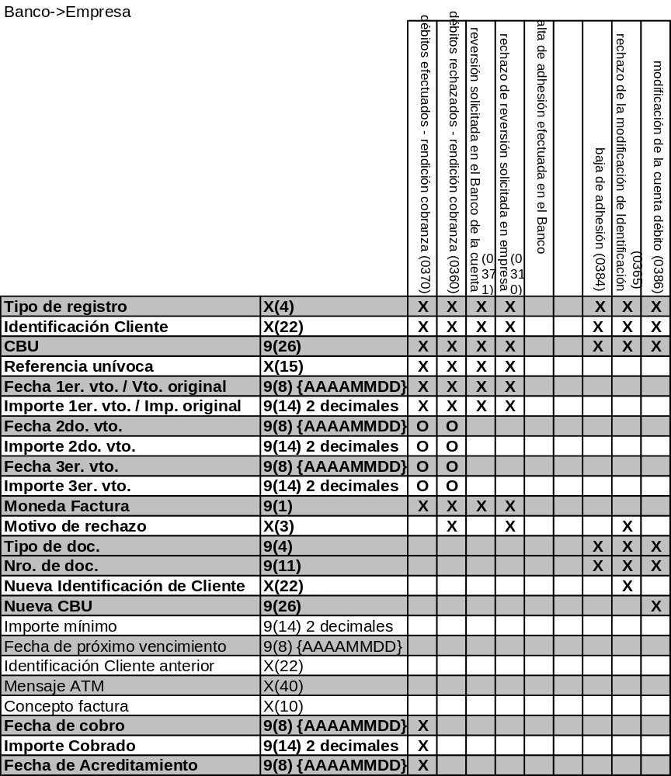

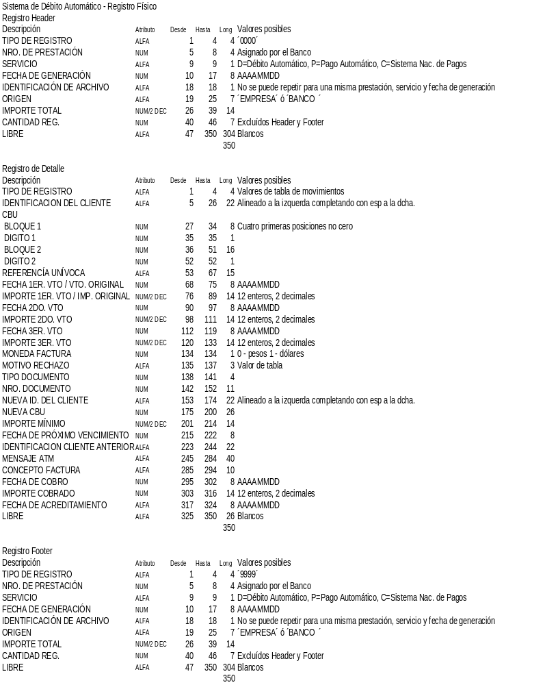
Diseño de Registros

Tabla de Códigos

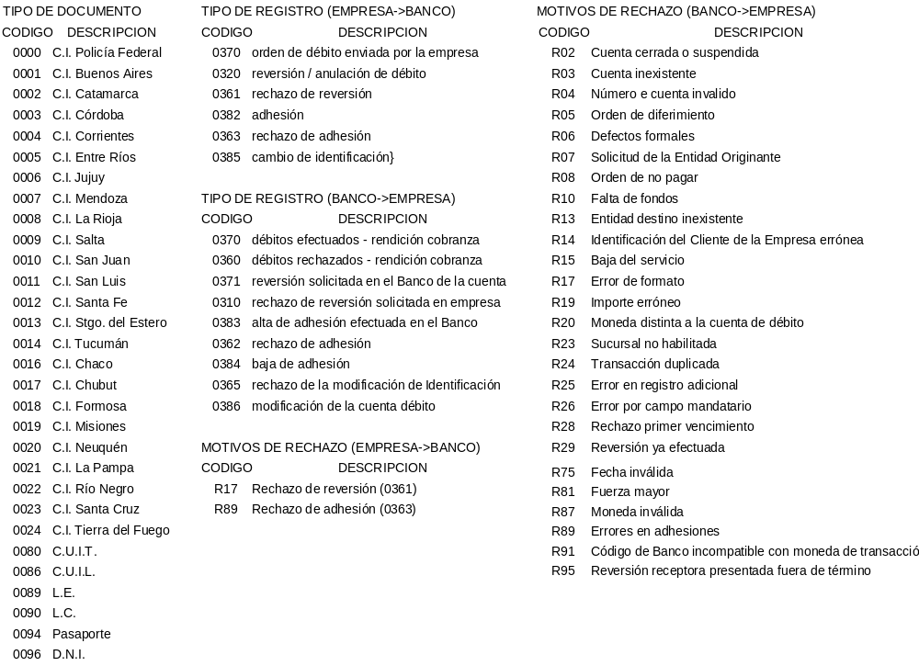

¿Cuál es el proceso que Ud. debe seguir?

Servicio de atención a clientes

- Para aclarar dudas sobre aspectos técnicos relativos al software de Débito Directo Galicia y a los diseños de registros que eventualmente realice la Empresa, deberán comunicarse con FONOBANCO GALICIA:

Tel. 6329-6580 opción 4
(de lunes a viernes de 8:00 a 20:00hs.)

Para consultas o dudas sobre el producto y su operatoria deberá comunicarse con la sucursal en donde se encuentra radicada su cuenta.

Documentación que el Cliente de la Empresa deberá conocer, completar y firmar para adherirse al Servicio.

Se adjuntan modelos de "Solicitud de Adhesión en la Empresa" y "Reglamento y condiciones del Servicio", a fin que los Clientes de la Empresa completen los datos. Ambos documentos deberán estar firmados por el / los titular / es de la cuenta bancaria a debitar.

La Empresa deberá guardar la documentación mencionada ya que podrá ser requerida por las Entidades Financieras que lo soliciten.

" Solicitud de adhesión de Clientes en..." (Consignar el nombre de la Empresa)

Datos: (Que deberá completar el Cliente de la Empresa)

- Nombre del Titular de la cuenta a debitar.
- Documento de Identidad del Titular de la cuenta a debitar.
- Clave Bancaria Uniforme completa (CBU).
- Número de cuenta bancaria, Banco y Sucursal.
- Identificación del Cliente / Referencia.

Firma (Titular de la cuenta) Aclaración de Firma

" Reglamento y condiciones para el Cliente de la Empresa "

El servicio quedará sujeto a las siguientes cláusulas:

- Los importes de las facturas serán debitados de la cuenta adherida el día del primer vencimiento indicado en la factura.
- El titular de la cuenta se obliga a:
  - Adoptar las previsiones necesarias para tener saldo suficiente en la cuenta en las fechas en que esta deba ser afectada por el pago del servicio, a partir del momento en que la empresa lo indique mediante leyenda impresa en la factura.
  - Aclarar con la empresa todos los diferendos que pudieran suscitarse por discrepancias con la facturación debitada o por la adhesión a este sistema de débito en cuenta.
- El titular de la cuenta podrá solicitar en la sucursal donde tiene radicada la cuenta la no realización de un débito determinado, hasta el mismo día del vencimiento.
- El Titular presta expresa conformidad para que, en caso que a la fecha de vencimiento de las facturas no existiesen fondos suficientes en la cuenta ni autorización para girar en descubierto por el total que deba debitarse, el Banco pueda debitar:
  - El importe de la factura. En tal caso también autoriza expresamente al Banco para que el saldo que resulte impago a la fecha de vencimiento de la factura, pueda ser debitado en los plazos que el titular hubiere acordado con la Empresa y que le fueran comunicados por la misma hasta su cancelación o hasta que expire el plazo acordado con la Empresa.
2 El importe correspondiente al 2do. vencimiento consignado en la factura ó en su defecto el importe correspondiente al 3er. vencimiento consignado en la factura.
- El Banco se reserva el derecho de:
  - Rechazar el pago de la facturación por saldo insuficiente en la cuenta. En este supuesto el titular asume en forma exclusiva toda responsabilidad por los daños derivados del rechazo y se compromete a regularizar la situación con la empresa prestataria.
  - Optar por el pago en caso de fondos insuficientes y poder compensar los importes faltantes con fondos de cualquier naturaleza depositados en el Banco a nombre del titular. En caso que el adherente no posea cuenta corriente en el Banco, el importe de las facturas a su cargo se contabilizará en una cuenta de “Deudores Varios” a partir de esa fecha se devengará un interés compensatorio a la tasa más alta que perciba el Banco por adelantos transitorios en Cuenta Corriente. La deuda devengará además, a partir del día de la fecha de pago, intereses punitorios a una tasa equivalente al 50% de la citada tasa.
  - Dejar de prestar este servicio, a partir del momento en que se produzcan las siguientes circunstancias:
- Por falta de fondos al momento de efectuar el débito de alguna factura.
- Por el cierre de la cuenta bancaria debido a cualquiera de las causas previstas en las normas vigentes.
- Por voluntad del Banco sin expresión de causa, dando preaviso al titular de la cuenta con no menos de 72 horas de anticipación.
- Por decisión del titular, mediante comunicación al Banco.
- El cliente podrá solicitar la reversión de débitos efectuados en relación al Servicio de Débito Automático por el total de cada operación, mediante una instrucción expresa y auténtica formulada ante este Banco, la cual deberá ser realizada dentro de los 30 días corridos contados desde la fecha del débito. En los casos en que el importe de la reversión solicitada no supere los $750.- la devolución será efectuada dentro de las 48 horas hábiles siguientes a la fecha en que la entidad reciba la instrucción del cliente. En caso de superar los $750.- y siempre que la empresa originante del débito no se oponga a la reversión por haber hecho efectiva la diferencia de facturación en forma directa, la devolución en cuenta se cumplimentará a las 96 horas hábiles de recibida la instrucción.

Firma Aclaración de Firma

Listado de Bancos Adheridos

Entidades homologadas por ACH S.A.
14 | Banco de la Provincia de Buenos Aires
20 | Banco de la Provincia de Córdoba
44 | Banco Hipotecario
45 | Banco de San Juan
59 | Banco de Entre Ríos
65 | Banco Municipal de Rosario
83 | Banco de Chubut
86 | Banco de la Provincia de Santa Cruz
92 | Banco de Catamarca
93 | Banco de la Pampa
94 | Banco de Corrientes
97 | Banco de la Provincia de Neuquén
148 | Banco Municipal de La Plata
178 | Banco de Balcarce
191 | Banco Credicoop
198 | Banco de Valores
268 | Banco de la Provincia de Tierra del Fuego
269 | Banco de la Rep. Oriental del Uruguay
285 | Banco Macro Misiones
305 | Banco Julio
309 | Nuevo Banco de La Rioja
311 | Nuevo Banco del Chaco
314 | Banco Bisel
315 | Banco de Formosa
321 | Banco de Santiago del Estero
324 | Banco de Jujuy
330 | Nuevo Banco de Santa Fe
402 | Sadela Compañía Financiera
406 | Tutelar Compañía Financiera
410 | Columbia Compañía Financiera
414 | Más Ventas Compañía Financiera
417 | Fideca Compañía Financiera

Listado de Bancos Adheridos

Entidades homologadas por COELSA
5 | ABN Amro Bank
6 | Banco Sudameris
7 | Banco Galicia
10 | Lloyds Bank
11 | Banco de la Nación Argentina
15 | Bank Boston
16 | Citibank N.A
17 | BBV Banco Francés
27 | Banco Supervielle Societe Generale
29 | Banco de la Ciudad de Buenos Aires
34 | Banco Caja de Ahorro
43 | Banco Scotiabank Quilmes
46 | Banco Do Brasil
50 | Banco Tornquist
67 | Banco Bansud
72 | Banco Río de la Plata
79 | Banco Regional de Cuyo
113 | Banco de la Edificadora de Olavarría
137 | Banco Empresario de Tucumán
153 | Banco General de Negocios
238 | Banco Do Estado Do Sao Pablo
255 | Banco del Suquía
259 | Banco Itaú Buen Ayre
260 | Banco Exterior de América
262 | Bank of America
265 | Banca Nazionale del Lavoro
266 | Banque Nationale de París
267 | Republic Nat. Bank of New York
277 | Banco Saenz
281 | Banco Liniers
293 | Banco Mercurio
294 | ING Bank
297 | Banco San Luis
301 | Banco Piano
303 | Finansur
306 | Banco Privado de Inversiones
308 | Banco Transandino
317 | Banco de Río Negro
319 | C.M.F.
322 | Nuevo Banco Industrial de Azul
326 | MercoBank
434 | Caja de Crédito Cuenca

